**Электромагнитная картина мира**

**Классическая электродинамика**

Классическая электродинамика – XIX век

Эта теория включает в себя законы, связывающие электрические и магнитные силы.

Если в теории Галилея и Ньютона классическая механика имела дело с веществом, то в классической электродинамике основным является понятие физического поля.

Электрон – мельчайшая свободная частица, которая является переносчиком заряда, в случае возникновения электрического тока.

Зарядом называется свойство тела вступать во взаимодействие с другими заряженными телами.

- элементарный зярад

- общий заряд на теле

Заряд подчиняется закону сохранения: «Заряд, электрически изолированной системы тел остаётся неизменным»

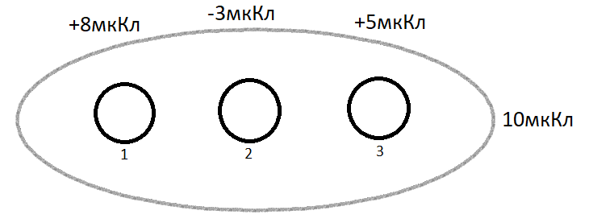

$$\frac{8+(-3)}{2}=2,5 мкКл$$

$$\frac{2,5+5}{2}=\frac{7,5}{2}=3,75 мкКл$$

Отрицательные и положительные заряды появляются и исчезают в равных количествах

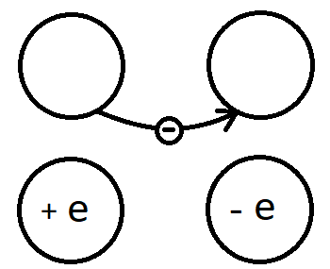

Электростатика изучает поведение неподвижных (статичных) зарядов и базируется на законе кулона и определяет силу взаимодействия двух точных зарядов.

$F_{кул}=К\frac{q_{1}∙q_{2}}{r^{2}}$ $F_{грав}=G\frac{m_{1}∙m_{2}}{r^{2}}$

Важнейшим понятием в электростатике является понятие «поле»

$$t= \frac{r}{c}$$

Теория дальнодействия говорит, что взаимодействие силы поменяется мгновенно.

Теория близкодействия говорит о том, что на это потребуется какое-то время.

Электростатическое поле обладает характеристиками:

1. Вектор напряжённости « $\vec{Е}$»
2. Потенциал «φ»

Напряжённость – это силовая характеристика поля.

$\vec{F}=\vec{E}∙q$ $W=φ∙q$

«Линии вектора Е»

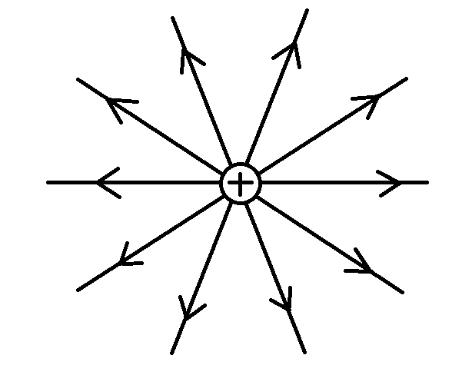

«Поверхность потенциала»

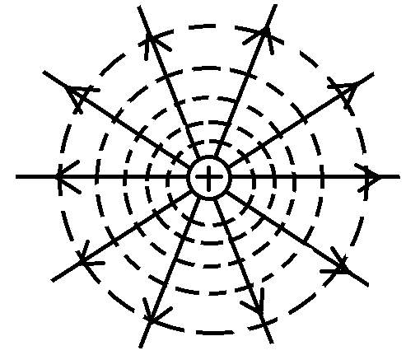

«Взаимодействие положительного и отрицательного заряда» искажение, происходящее при этом

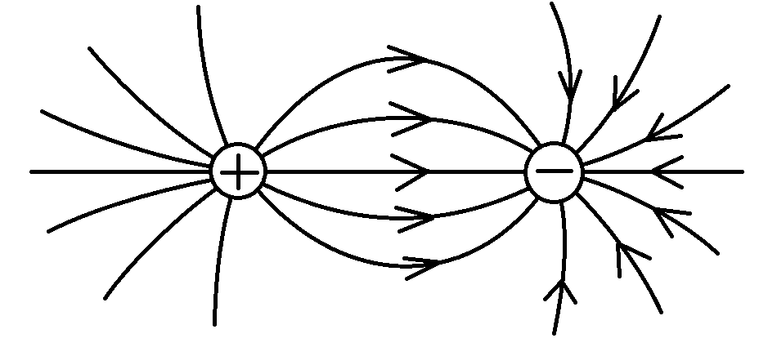

(Вектор Е – направление по касательной мы видим)

В современном представлении поле – особая форма существования материи.

**Магнетизм**

Магнетики – это вещества, которые подвержены воздействию магнитных полей.

Их разделяют на «диа», «пара» и «ферро» магнетики. (первые два слабые)

Если ферромагнетик попадает во внешнее магнитное поле, то в нём возникает собственное магнитное поле, которое не исчезает, если убрать внешнее поле.

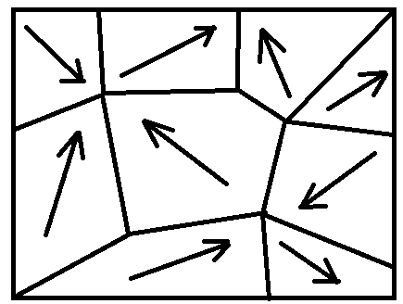

В сумме поля дают «0» (в отсутствии внешнего поля)

Если ферромагнетик попадает во внешнее поле, то домены, которые совпадают (обведённые и заштрихованные) начинают расширяться за счёт областей, в которых направление магнитного поля противоположное (он становится постоянным магнитом)

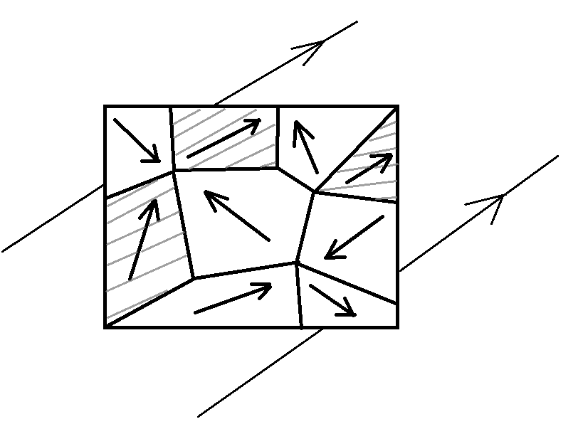

С течением времени намагниченность исчезает, большие области делятся на более мелкие.

Если нагреть метал достаточно сильно, то его ферромагнитные свойства пропадут.

Постоянный магнит имеет 2 полюса «северный» и «южный»

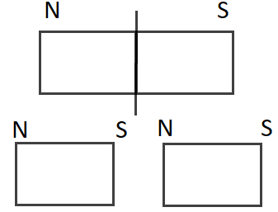

«Картинка силовых линий в магнитном поле»

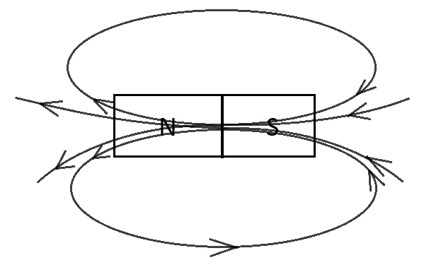

Все линии обязательно замкнутые, они не могут уходить в бесконечность.

Существует взаимосвязь магнитных и электрических явлений. Например, проводник с током оказывает влияние на магнитную стрелку.

Это происходит потому, что проводник с током обладает своим магнитным полем.

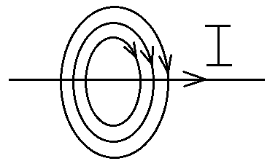

Ампер количественно охарактеризовал действие магнитного поля на проводник с током, введя «силу ампера», которая определяется длинной и током в проводнике, а также параметром магнитного поля, в которое попадает проводник. Действует на проводник с током в целом

$$F_{A}=BIl∙sinα$$

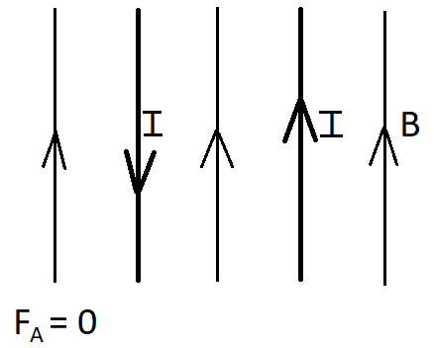

Сила, действующая на отдельный движущийся в магнитном поле заряд. Сила Лоренса.

$$F_{Л}=qυBsinα$$

Наиболее ярко связь магнитных и электрических явлений проявляется на примере электромагнитной индукции.

Это явление было открыто Фарадеем

Магнитным потоком называют величину, которая пропорциональна количеству силовых линий, пересекающих площадку.

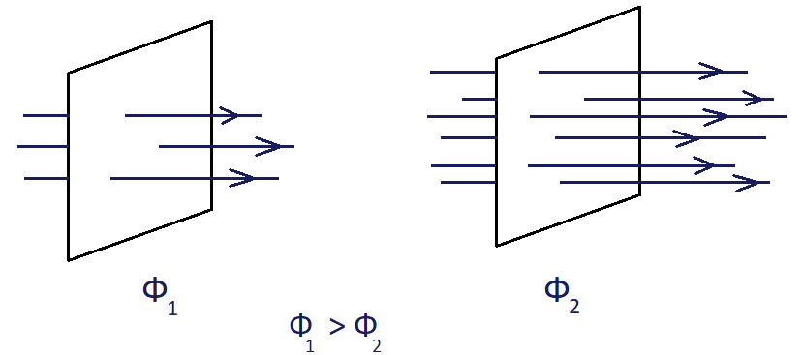

Магнитный поток, пересекающий 2 площадку > магнитного потока, пересекающего 1 площадку

В замкнутом проводящем контуре возникает ток, называемый индукционным, во время изменения магнитного потока через контур.

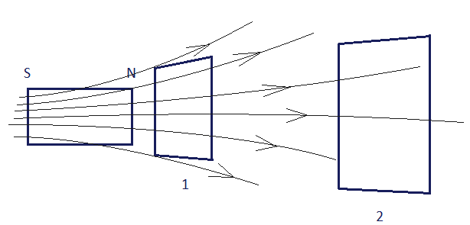

Ток появляется именно во время перемещения (во время изменения магнитного потока). В остальное время ток будет равен 0

Есть гипотеза Ампера «Магнитное поле постоянных магнитов обусловлено микротоками внутри атомов или молекул, которые связаны с движением электронов вокруг ядра»

Теория Максвелла – теория электромагнитного поля, электромагнитных волн. Описывается одна электромагнитная волна, существующая независимо от каких-либо зарядов, распространяется сама по себе.

Скорость распространения магнитных волн достаточно большая: $с=3∙{10}^{8}\frac{м}{с}$

Поведение электромагнитных волн описывается уравнениями Максвелла. (они дифференциальные)

$х^{2}+3х-5=0$ $f\left(x\right)=0$

$х\left(t\right)$ $f\left(x,x^{'}\right)=0$

$х_{t}^{'}$ $φ=x(t)$